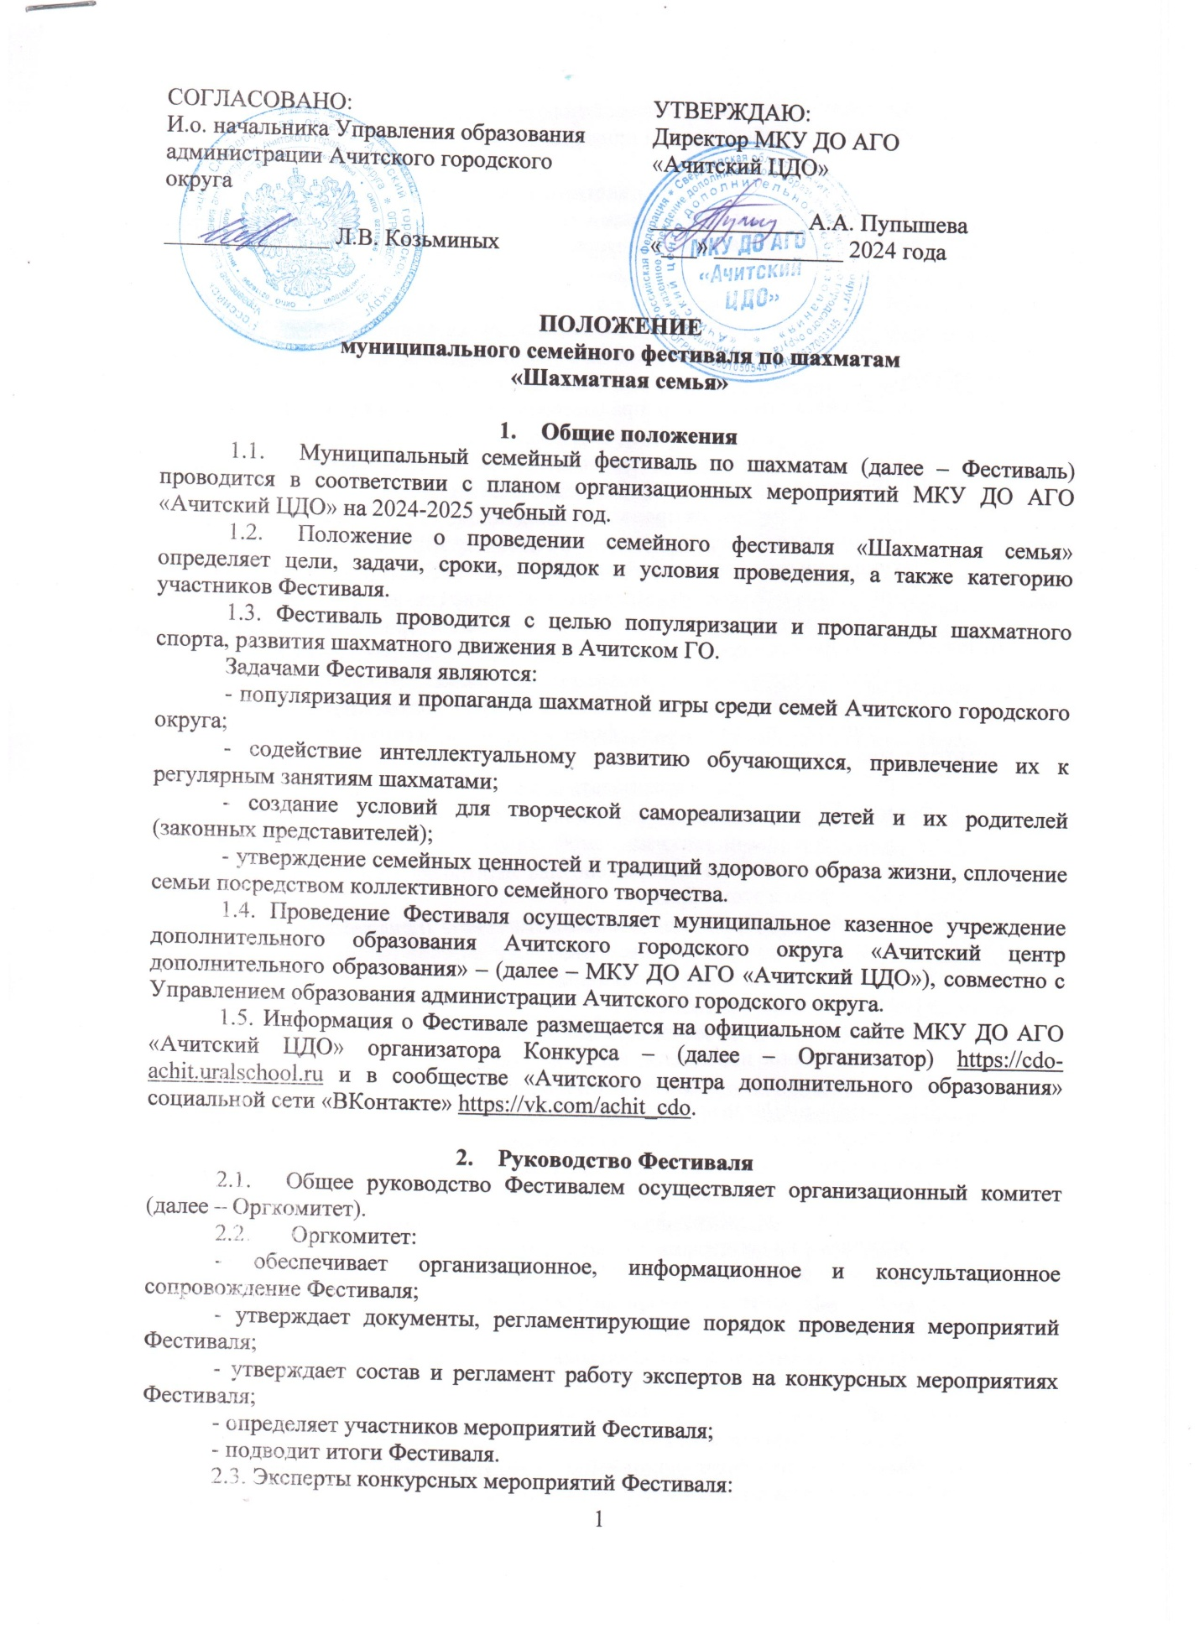

- проводят оценку работ и шахматного турнира;

- определяют победителей и призеров.

**3. Участники Фестиваля**

3.1. Участниками Фестиваля могут стать обучающиеся образовательных организаций АГО по возрастным категориям:

- 6-11 лет,

- 12-18 лет;

их родители (законные представители) и другие члены семей обучающихся.

3.2. Участие в конкурсах может быть индивидуальным (п.4.4.1., 4.4.2.) или семейным.

3.3. Семейная команда Турнира состоит из числа (1+1) 1 взрослый +1 ребенок.

**4. Сроки, порядок и условия проведения Фестиваля**

4.1. Фестиваль проводится до 8 декабря 2024 года.

4.2. В рамках Фестиваля проводятся следующие мероприятия:

- муниципальный творческий конкурс косплея* «Шахматный этюд»;

- муниципальный конкурс фотографий «Мы – шахматная семья»;

- муниципальный семейный шахматный турнир (далее - Турнир).

4.3. Семьи могут принять участие, как во всех мероприятиях Фестиваля, так и в отдельных конкурсных мероприятиях по двум возрастным категориям (п.3.1. положения).

4.4. Порядок проведения мероприятий Фестиваля.

4.4.1. **Муниципальный творческий конкурс косплея «Шахматный этюд».**

На конкурс принимаются фотографии шахматного косплея из фильмов, мультфильмов, комиксов и др.

Фотоработы должны соответствовать следующим требованиям:

* формат: JPEG;
* быть качественными, четкими.

На фото должно быть изображено два персонажа «образ» (на который делается косплей) и ваше фото в этом образе.

**Работы должны быть подписаны этикеткой** *(приложение №1 к настоящему Положению)* **в правом нижнем углу, файл переименован (название работы, ФИ)**

**Критерии оценки конкурсных работ:**

- соответствие образу (образам);

- оригинальность и креативность подхода к созданию образа;

- художественное исполнение костюма и образа в целом.

**Для участия в конкурсе необходимо**: заполнить заявку по ссылке <https://forms.yandex.ru/u/673b2eae4936391546e9eb06/> с отметкой о согласии родителя (законного представителя) на обработку персональных данных своего ребенка; с отметкой о согласии родителя (законного представителя) на распространение своих персональных данных и отправить фото до 27.11.2024 года (включительно) на электронный адрес организатора [acdod-konkurs@yandex.ru](mailto:acdod-konkurs@yandex.ru) с пометкой **«косплей».**

Участниками на конкурс могут быть представлены несколько работ. На каждую работу заявка заполняется отдельно.

4.4.2.Муниципальный **конкурс фотографий «Мы - шахматная семья».**

На фотоконкурс принимаются фотографии (как цветные, так и черно-белые), отображающие семейную игру в шахматы или события в семье, связанные с шахматами.

Фотоработы должны соответствовать следующим требованиям:

* формат: JPEG;
* быть качественными, четкими.

**Работы должны быть подписаны этикеткой** *(приложение №1 к настоящему Положению)* **в правом нижнем углу, файл переименован (название работы, ФИ)**

**Критерии оценки конкурсных работ:**

- оригинальность, творческий подход;

- соответствие тематике;

- качество художественного исполнения.

**Для участия в конкурсе необходимо:** заполнить заявку по ссылке <https://forms.yandex.ru/u/673b34e450569017b26baecc/> (с отметкой о согласии родителя (законного представителя) на обработку персональных данных своего ребенка; с отметкой о согласии родителя (законного представителя) на распространение своих персональных данных и отправить фото до 27.11.2024 года (включительно) на электронный адрес организатора [acdod-konkurs@yandex.ru](mailto:acdod-konkurs@yandex.ru) с пометкой **«семья».**

Участниками на конкурс могут быть представлены несколько работ. На каждую работу заявка заполняется отдельно.

4.4.3. **Муниципальный семейный Турнир по шахматам.**

В Турнире, семья выставляет команду из двух участников: ребенок + родитель. Одна семья может выставить несколько команд.

Для участия в Турнире участники в срок до 25ноября 2024 года (включительно) заполняют электронную заявку по ссылке https://forms.yandex.ru/u/673b37fe90fa7b1848277d52/ (с отметкой о согласии родителя (законного представителя) на обработку персональных данных своего ребенка; с отметкой о согласии родителя (законного представителя) на распространение своих персональных данных).

**Оформлениями заявок на транспорт для подвоза участников Турнира занимается направляющая сторона.**

**Всем участникам Турнира необходимо при себе иметь сменную обувь!**

1. **Руководство по проведению Турнира**

Систему проведения соревнований устанавливает судейская коллегия. Главный судья соревнований Раков Евгений Романович, тренер по шахматам МКУ ДО АГО «Ачитская СШ».

1. **Условия проведения Турнира**

Все работы конкурсов (4.4.1., 4.4.2) будут оформлены в фото-выставку и оценены экспертной комиссией до 08.12.2024 года.

Муниципальный семейный Турнир по шахматам проводится в очном формате 30.11.2024 года по адресу: пгт. Ачит, ул. Кривозубова, д.6 (МКУ ДО АГО «Ачитский ЦДО»).

К участию в Турнире допускаются семьи Ачитского городского округа.

Начало работы судейской коллегии с 10-30 (регистрация команд, жеребьевка участников).

Начало соревнований в 11-00.

**7. Подведение итогов Фестиваля**

7.1. Итоги мероприятий Фестиваля оформляются протоколом Оргкомитета Фестиваля, публикуются на сайте МКУ ДО АГО «Ачитский ЦДО» <https://cdo-achit.uralschool.ru> в разделе «Конкурс», и в сообществе «Ачитского центра дополнительного образования» социальной сети «ВКонтакте» <https://vk.com/achit_cdo>.

7.2. Победители (I место) и призеры (II и III места) конкурсных мероприятий Фестиваля (п. 4.4.1, 4.4.2 положения) награждаются дипломами, сертификатами и высылаются в электронном варианте на указанный в заявке адрес электронной почты в течение 10 рабочих дней, после подведения итогов конкурсов.

7.3. Подведение итогов Турнира пройдёт методом суммирования побед/зачётов внутри каждой семейной команды по возрастным категориям.

Команда победителей определяется по наибольшему количеству призовых мест в командном зачете.

7.4. Команды (семьи), занявшие призовые места, награждаются дипломами, участники награждаются сертификатами за участие в электронном варианте.

7.5. Оргкомитет оставляет за собой право изменять число призовых мест и принимать решение о награждении участников шахматного Турнира (п. 4.4.3 положения) дипломами и призами.

**Итоги личного зачета не подводятся.**

1. **Финансирование**

Расходы по командированию участников, представителей в составе делегации на соревнования (проезд, питание) обеспечивают командирующие организации.

**Настоящее положение является официальным вызовом на соревнования.**

1. **Мероприятия по предотвращению распространения**

**новой коронавирусной инфекции COVID-19 и виросов гриппа**

В соответствии с регламентом по организации и проведению официальных мероприятий на территории Российской Федерации в условиях сохранения рисков распространения COVID-19, утвержденный Министерством России и Главным государственным санитарным врачом РФ 31.07.2020 года, а также иными методическими рекомендациями, установленными Федеральной службой по надзору в сфере защиты прав потребителей и благополучия человека:

* обязать участников и обслуживающий персонал соревнования использовать средства индивидуальной защиты (маска) за исключением периода соревновательной и тренировочной деятельности (для спортсменов), а также организовать контроль за применением участниками индивидуальной защиты;
* обеспечить контроль соблюдения социальной дистанции 1,5 метра между участниками (персонал, спортсмены и пр.);
* проводить награждение без тактильных контактов с соблюдением социальной дистанции;
* провести инструктаж с представителями команд о необходимости соблюдения участниками соревнований требований Минспорта России, Роспотребнадзора, о незамедлительном доведении до сведения представителя команды о любых отклонениях своего здоровья, использования индивидуальных средств защиты.

1. **Заключительное положение**

По всем вопросам организации и проведения семейного шахматного Турнира обращаться по адресу: пгт. Ачит, ул. Кривозубова, д. 6, педагог-организатор МКУ ДО АГО «Ачитский ЦДО» Третьякова Елена Михайловна, тел.: +79022580313 WhatsApp.

\***Косплей** — это перевоплощение в различные роли, заключающееся в **переодевании в костюмы и передаче характера, пластики тела и мимики персонажей** компьютерных игр, кинематографа, литературы, комиксов, аниме и манги.

Приложение №1 к положению

муниципального семейного фестиваля

по шахматам «Шахматная семья»

Образец этикетки

|  |
| --- |
| ___________________________  *(название конкурса)*  ФИ участника или фамилия семьи  Возрастная категория ребенка «___»  Название работы**: «________________»**  Куратор: Иванова Клавдия Семеновна |